PROCESSO
INTERESSADO | Presidência - CAU/SC
ASSUNTO | Proposta de criação da Câmara Temática de BIM para 2022
DELIBERAÇÃO Nº 044/2021 – CD-CAU/SC

O CONSELHO DIRETOR – CD-CAU/SC, reunido ordinariamente, de forma virtual, nos termos da Deliberação Plenária CAU/SC nº 583/2021, e presencial, nos termos da Deliberação Plenária CAU/SC nº 618/2021, no uso das competências que lhe confere o artigo 153 do Regimento Interno do CAU/SC, após análise do assunto em epígrafe, e

Considerando a Deliberação Plenária CAU/SC nº 594/2021, que estabelece as diretrizes do projeto Câmaras Temáticas do CAU/SC;

Considerando a Deliberação Plenária CAU/SC nº 601 de 11 de junho de 2021, que aprovou a criação da Câmara Temática de BIM, cujo prazo de funcionamento expira no mês de dezembro de 2021; e

Considerando a proposta de instauração da Câmara Temática de BIM apresentada pela Presidência, no sentido de retomar a temática com um novo plano de trabalho.

DELIBERA:

1 - Aprovar a criação da Câmara Temática de BIM apresentada pela Presidência do CAU/SC (anexo);

2 - Encaminhar esta Deliberação à Presidência para que seja submetida ao Plenário para apreciação.

Florianópolis, 30 de novembro de 2021.

Patrícia Figueiredo Sarquis Herden
Presidente

ANEXO
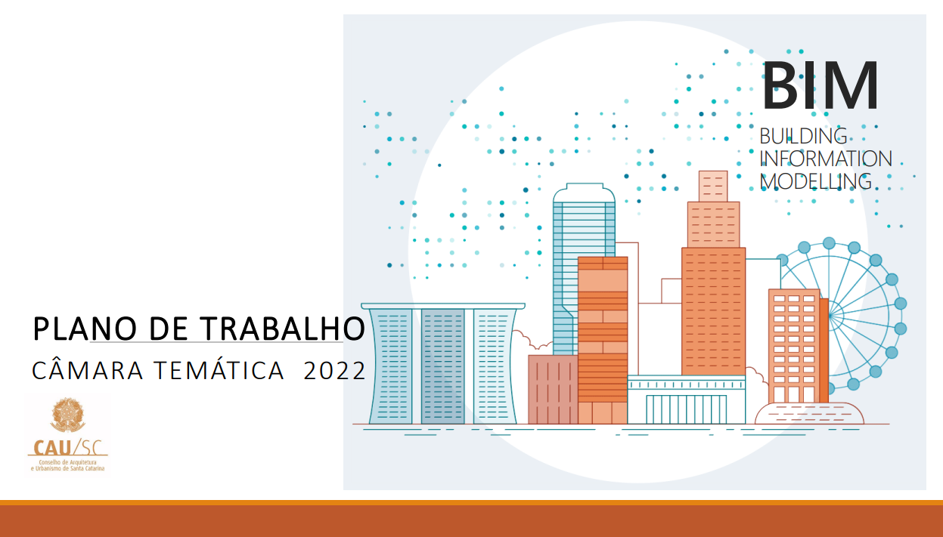

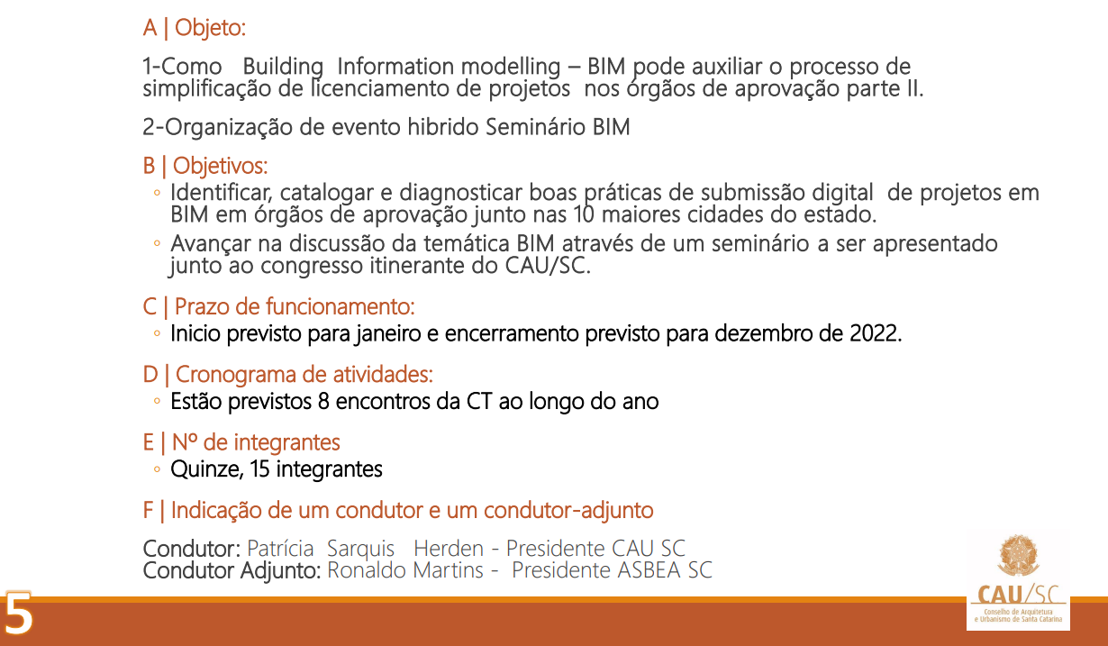

11ª REUNIÃO ORDINÁRIA DO CD-CAU/SC

Folha de Votação

Função | Conselheiro (a) | Votação
 |  | Sim | Não | Abst. | Ausênc.
Presidente* | Patrícia Figueiredo Sarquis Herden | -
Vice-Presidente | Silvya Helena Caprario | X
Coordenadora - CEP | Eliane de Queiroz Gomes Castro | X
Coordenador - CEF | Gogliardo Vieira Maragno | X
Coordenadora - CED | Rosana Silveira |  |  |  | X
Coordenador - COAF | Francisco Ricardo Klein |  |  |  | X

Histórico da votação:

Reunião CD-CAU/SC: 11ª Reunião Ordinária de 2021
Data: 30/11/2021

Matéria em votação: Proposta de criação da Câmara Temática de BIM para 2022.

Resultado da votação: Sim ( 03 ) Não ( 0 ) Abstenções ( 0 ) Ausências ( 02 ) Total (05)
* A Presidente profere voto exclusivamente em caso de empate em votação (art. 149, VII, do Regimento Interno CAU/SC).

Ocorrências: -

Secretária da Reunião: Bruna Porto Martins – Secretária | Condutora da Reunião: Patrícia Figueiredo Sarquis Herden - Presidente

